个  人  信  息 | 姓名 |  |  | 性别 |  | 民族 |  | 近期一寸  免冠照片
个  人  信  息 | 政治  面貌 |  |  | 出生  年月 |  | 健康  状况 |  | 近期一寸  免冠照片
个  人  信  息 | 毕业学校 |  |  | 院系 |  | 专业 |  | 近期一寸  免冠照片
个  人  信  息 | 培养方式 |  | 统分 | 学历 |  | 学制 |  | 近期一寸  免冠照片
个  人  信  息 | 生源地区 |  |  |  |  |  | 毕业时间
个  人  信  息 | 通讯地址 |  |  |  |  |  | 邮 编
个  人  信  息 | 联系电话 |  |  |  |  |  | 邮 箱
奖 励 情 况
社
会
实
践
特
长
及
能
力
学院联系人 |  |  |  |  | 联系电话
学院通讯  地址 |  |  |  |  |  | 邮政编码
学  院  意  见 | 学院推荐人签字：  签 章  年 月 日
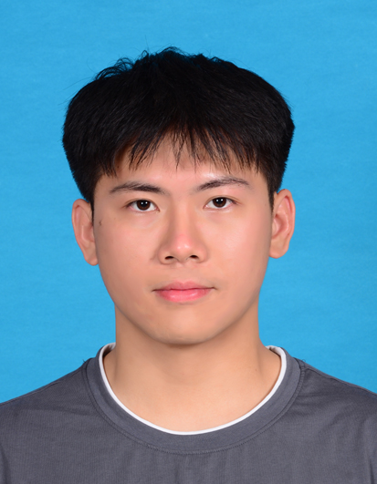
内蒙古农业大学毕业生推荐表
备注： 持此推荐表的毕业生应为国家统一招生录取的普通高等教育毕业生。

个  人  信  息 | 姓名 |  | 周烨 | 性别 | 男 | 民族 | 汉族
个  人  信  息 | 政治  面貌 |  | 群众 | 出生  年月 | 2002年12月 | 健康  状况 | 健康
个  人  信  息 | 毕业学校 |  | 内蒙古农业大学 | 院系 | 计算机与信息工程学院 | 专业 | 计算机科学与技术
个  人  信  息 | 培养方式 |  | 统分 | 学历 | 本科 | 学制 | 4年
个  人  信  息 | 生源地区 |  | 福建省泉州市惠安县 |  |  |  | 毕业时间 | 2025年6月
个  人  信  息 | 通讯地址 |  | 福建省厦门市湖里区 |  |  |  | 邮 编 | 361000
个  人  信  息 | 联系电话 |  | 18960296331 |  |  |  | 邮 箱 | 1752912805@  qq.com
奖 励 情 况 | 1.2022年3月获得校级二等奖学金  2.2022年7月获得校级一等奖学金  3.2021学年大学生职业生涯大赛获得院级一等奖，校级二等奖
社  会  实  践 | 2023年7月参与学院组织实践学习，学习JAVA springboot后端开发等相关技术  2024年9月参与软通实习，学习Harmonyos嵌入式应用开发等相关技术
特  长  及  能  力 | - 熟练掌握常见的数据结构和算法，了解计算机组成原理及计算机网络，操作系统  - 熟练掌握各种基本编程语言，C语言，C++，pytion，java，PHP，Css，Js等，掌握Gcc、Shell等开发工具  - 熟悉Spring 的IOC、AOP 等原理，SpringMVC 中的控制器、解析器等，Mybatis 及 Mybatis-plus 等  - 熟悉 Linux的安装配置和系统命令，具有一定硬件基础知识，能看懂原理图和Datahee
学院联系人 |  | 庄霞 |  |  | 联系电话 | 186 4738 3045
学院通讯  地址 |  | 内蒙古自治区呼和浩特市赛罕区内蒙古农业大学计算机与信息工程学院 |  |  |  | 邮政编码 |  | 010018
学  院  意  见 | 学院推荐人签字：  签 章  年 月 日
内蒙古农业大学毕业生推荐表（样表）
备注： 持此推荐表的毕业生应为国家统一招生录取的普通高等教育毕业生。

